Microsoft Surface Pro 3 i3 64Gb
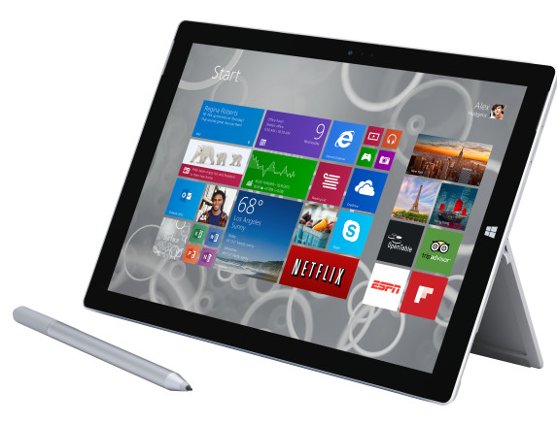

Surface Pro 3 – универсальное устройство, объединяющее все возможности Ваших любимых гаджетов в одном. Мощь и продуктивность ноутбука в сочетании с компактностью и удобством планшета - Surface Pro 3 совершенно новое предложение от лучших специалистов Microsoft.

Система
Операционная система - Windows 8
Оперативная память - 4 Гб
Встроенная память - 64 Гб
Поддержка карт памяти - microSDHC

Экран
Экран - 12", 2160x1440
Широкоформатный экран - нет
Сенсорный экран - емкостный, мультитач
Число пикселей на дюйм (PPI) - 213

Беспроводная связь
Поддержка Wi-Fi - есть, Wi-Fi 802.11ac
Поддержка Bluetooth - есть, Bluetooth 4.0

Фотокамера
Тыловая камера - есть, 5 млн пикс.
Фронтальная камера - есть, 5 млн пикс.

Звук
Встроенные динамики - есть, звук стерео
Встроенный микрофон - есть

Функциональность
Автоматическая ориентация экрана - есть
Датчики - акселерометр, гироскоп, компас, датчик освещенности
QWERTY-клавиатура - опционально

Подключение
Подключение к компьютеру по USB - есть
Подключение внешних устройств по USB - есть, USB Type A
Выход аудио/наушники - есть, 3.5 мм
Разъем для док-станции - есть

Питание
Время работы - 9 ч

Размеры и вес
Размеры (ДхШхГ) - 292x201x9 мм
Вес - 800 г

Дополнительная информация
Особенности - процессор Intel Core i3; Mini DisplayPort; порт USB 3.0; стилус Surface Pen - опционально

